重庆理工大学2019年攻读硕士学位研究生入学考试试题

学院名称： 机械工程学院 学科、专业名称：机械工程
考试科目（代码）：机械工程一(801) A卷 （试题共4页）
注意：1.所有试题的答案均写在专用的答题纸上，写在试题纸上一律无效。
2.试题附在考卷内交回。
一、（20分）图1所示机构设计方案简图,构件EF,GH,IJ相互平行且相等。
1）计算该机构设计方案简图的自由度（若有复合铰链、局部自由度或虚约束，必须明确指出）。（12分）
2）判断它能否成为机构，机构具有确定运动的条件是什么，当机构的原动件数目大于或小于机构的自由度时，机构的运动将会发生什么情况？（8分）
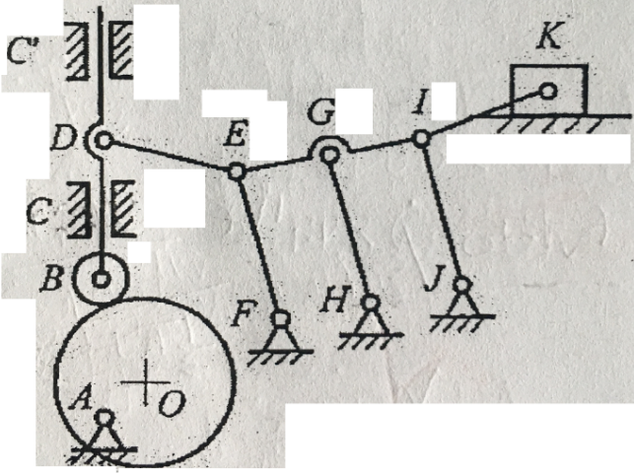
图1
二、（30分）图2所示四杆机构，AB为原动件，已知，，，D为BC中点，且DE垂直于BC，，。
1)自选长度比例尺，作出机构运动简图(5分)。
2)用作图法求出该机构中滑块3的行程，机构处于图示位置时的传动角，找出机构的最小传动角，判断该机构有无死点位置？（15分）

第1页
3)当AB杆以绕A点逆时针转动，求机构图示位置所有瞬心位置及E点
的速度。（10分）
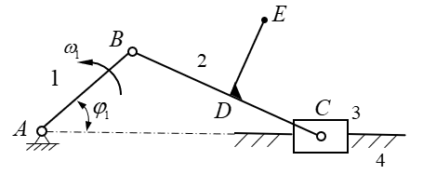
图2
三、（20分）图3所示的钢板采用两个铰制孔螺栓连接在机架上，板受力，板间摩擦系数，防滑系数，试确定：
1)此螺栓连接可能出现的失效形式；（6分）
2)螺栓所受的力；(6分)
3)若改用两个普通螺栓连接，螺栓的许用拉应力，求螺栓的小径（保留两位小数）?（8分）
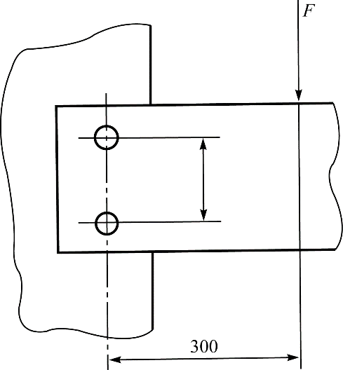$\text{200}\text{mm}$$\text{mm}$
图3
四、（30分）图4为两级蜗杆传动的带式输送装置，滚筒与蜗轮4连接成一体，蜗杆1为原动件,蜗轮2的螺旋线方向如图所示。已知：两级蜗杆传动的效率分别是，，工作时输送带的线速度、拉力,方向如图所示。
第2页
1)若选用额定功率的电动机驱动蜗杆1，能否满足要求？（4分）
2)简述闭式蜗杆传动的失效形式及设计准则。（6分）
3)要求蜗轮2与蜗杆3的轴向力方向相反，试确定蜗杆1的转动方向及蜗轮2的转动方向，确定蜗杆3及蜗轮4的螺旋线方向，作出蜗杆传动1、2和蜗杆传动3、4在啮合点处圆周力、径向力、轴向力的方向。（16分）
4)根据受载情况分析，蜗杆3所在的中间轴属于哪种类型的轴？（4分）
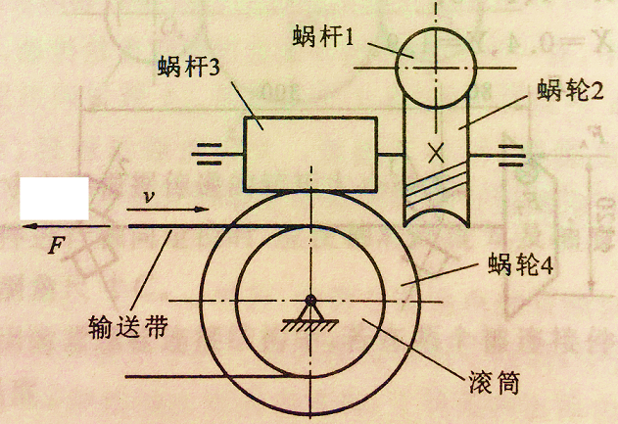
图4
五、（20分）图5(a)、(b)为链传动的两种布置形式，小链轮为主动轮，中心距。
1)在图5(a)中小链轮应按哪个方向回转才算合理？若采用图5（b）的布置有什么缺点？应采取什么措施？（6分）
2)与带传动、齿轮传动相比，链传动有哪些特点,适用于哪些场合？（8分）
3)若设计一减速装置，拟采用带传动，链传动、齿轮传动的组合形式，请给出合理的传动路线设计方案，对设计方案进行简要说明。（6分）

第3页
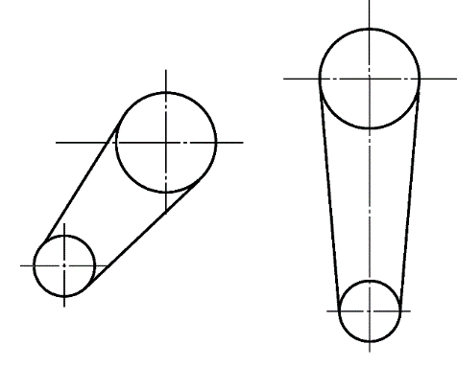
（a） （b）
图5
六、（30分）图6为一减速器中锥齿轮轴系部件结构图，锥齿轮与轴做成一体，成为齿轮轴，用一对代号为7309C滚动轴承支承，工作温度不高。
1)7309C是什么轴承，解释该轴承代号含义。（5分）
2)图示轴承的布置方式是正装还是反装，该布置方式是否为宜，简述原因。(7分)
3)找出图中轴系结构设计中的错误或不合理的地方，给出正确的修改意见或修改图，至少找出6处。（注意：锥齿轮与轴一体的特点不能改变；轴承的布置方式及类型不改；轴承采用油润滑；图中的过渡圆角及倒角已简化，不计在错误之列）。（18分）
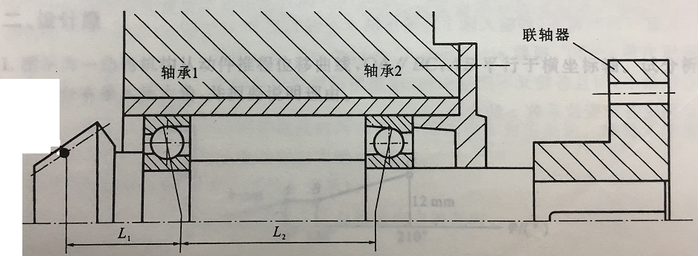
图6

第4页

